y=e^ctgx найти dy\dx d^2y\dx^2

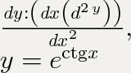

Равно:
